# iClicks - Stage start opdracht

Leuk dat gesolliciteerd hebt bij iClicks voor jou stage periode!  
Om te kijken hoever je bent met HTML, CSS en op het gebied van SEO, willen we je vragen te starten met de onderstaande opdracht.

## De opdracht

Er is een landingspagina (lp) geschreven voor één van onze klanten.  
Aan jou de taak om deze pagina zo netjes en goed mogelijk op te leveren!

### Waar moet je opletten?

* Het is belangrijk dat een pagina er netjes uit ziet. Wij bij iClicks vinden het belangrijk dat we altijd kwaliteit leveren aan de klant.
* Zorg er bijvoorbeeld voor dat je geen onnodige codes gebruikt, denk bijvoorbeeld aan lege <p> elementen of een <br>.
* W3C is belangrijk! Voor deze opdracht is het erg belangrijk dat je de fouten uit W3C oplost.  
  Je kan je code checken op fouten op: <https://validator.w3.org/>
* Je pagina moet responsive zijn! Het word steeds belangrijker om een responsive website te hebben. Weet je niet wat responsive is? Lees dan eerst het volgende artikel: <https://nl.wikipedia.org/wiki/Responsive_webdesign>

### Wat ga je maken?

Scroll naar de 2e pagina hier onder en kijk goed naar wat er gevraagd word. Let op de punten die hierboven staan beschreven.

Als je ergens niet uit komt, is dat geen probleem. Probeer het maar zo veel en goed mogelijk op te maken.

### Klaar?

Wil je laten zien dat je HTML en CSS echt onder de knie hebt?  
Maak dan zelf nog een contact pagina aan en zet hier een Google maps kaartje in en een formulier. Het formulier hoeft niet echt te werken.

### Indruk maken?

Wil jij laten zien wat voor expert je bent op het gebied van websites?  
Verander de HTML bestanden naar PHP bestanden en zorg ervoor dat de header en footer in aparte bestanden staan. Voeg deze wel toe op de pagina’s!

Een apart bestand voor bijvoorbeeld je header, zorgt ervoor dat je de wijzigingen alleen maar hoeft door te voeren in dat bestand, en dus niet in elk bestand met de header code 😊

# Personenbus huren Zaandam

Snel een betaalbare personenbus huren in Zaandam voor een weekendje weg of een leuke activiteit met vrienden en familie. Bij Bert Jonk Autoverhuur is er altijd een personenbus die past bij uw wensen en hetgeen u gaat ondernemen. De personenbusjes zijn uit te breiden met diverse extra opties en alle huurprijzen zijn inclusief:

* WA-verzekering
* 21% btw
* 100 kilometer vrij rijden

Wanneer u een personenbus huurt bij onze vestiging in Zaandam vragen we om een borgsom van € 250,-. Verder heeft u de mogelijkheid om het busje in overleg een dag van tevoren op te halen bij de verhuurlocatie. Bekijk hieronder ons aanbod personenbussen en reserveer direct uw ideale busje of bel naar [075 303 0619](tel:0753030619).

## Direct een personenbus huren in Zaandam

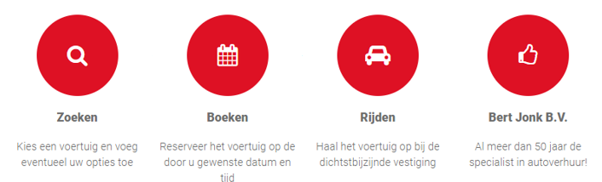

## Altijd passend vervoer voor uw wensen

Bij Bert Jonk Autoverhuur heeft u keuze uit personenbussen met verschillende capaciteiten en opties. In ons assortiment vindt u de volgende busjes:

|  |  |  |  |
| --- | --- | --- | --- |
| 5-persoonsbus | 7-persoonsbus | 8-persoonsbus | 9-persoonsbus |
| * Geschikt voor 5 personen, inclusief bestuurder * Vanaf € 72,60 * Busje met airco | * Plaats voor maximaal 7 personen * Vanaf € 94,40 * Trekhaak optioneel | * Ruimte voor 8 personen, inclusief bestuurder * Vanaf € 156,10 * Rijbewijs B vereist | * Ruimste personenbus: 9 personen * Vanaf € 99,90 * Verschillende merken |

## Maatwerk bij Bert Jonk Autoverhuur

U huurt bij ons eenvoudig en snel een personenbus die helemaal voldoet aan uw wensen. Niet alleen ideaal voor een weekendje weg met een sportteam of vriendengroep, maar ook voor een kinderfeestje of voor het vervoeren van goederen. Doorloop onderstaande drie stappen om een personenbus te huren:

1. Kies een personenbusje met de gewenste capaciteit
2. Bepaal de huurperiode
3. Haal de personenbus af bij het filiaal in Zaandam

Tijdens het bestelproces heeft u de mogelijkheid om diverse extra’s toe te voegen aan het busje. Kies onder andere voor een trekhaak, winterbanden of verhuisdozen wanneer u de personenbus gebruikt voor een verhuizing. Neem voor meer informatie over het huren van een personenbus contact met ons op. Bel [075 303 0619](tel:0753030619) of vul het [contactformulier](https://www.bertjonk-autoverhuur.nl/contact) in.

## Benodigde documenten bij personenbus huren Zaandam

Het is noodzakelijk om een aantal officiële documenten te overleggen wanneer u een vervoersmiddel bij ons huurt. Dit mogen geen kopieën zijn. Het gaat om de volgende papieren:

* Een geldig rijbewijs
* Loonstrook of een andere officiële brief als bewijs van uw adres
* Als het om zakelijke huur gaat, heeft u een uittreksel van de Kamer van Koophandel nodig

## Verhuurperiode personenbus huren

De verhuurperiode loopt bij Bert Jonk Autoverhuur per kalenderdag. Dat houdt in dat de huur start om 08:00 uur ’s ochtends en eindigt om 07:30 uur de volgende dag. Aan het einde van de verhuurperiode dient u de personenbus in te leveren bij een van onze vestigingen. U kunt de bus op het terrein zetten, maar u mag hem ook in de buurt van het terrein plaatsen. Sluit het voertuig goed af en deponeer de sleutels in de daarvoor bestemde kluis. Bekijk de [huurvoorwaarden](https://www.bertjonk-autoverhuur.nl/algemene-voorwaarden/) voor meer informatie over het huren van een personenbus.

## Verlaag het eigen risico van de gehuurde personenbus

Wij werken met een eigen risico dat u betaalt wanneer er tijdens de verhuurperiode beschadigingen aan het busje ontstaan of wanneer de personenbus gestolen wordt. Het eigen risico verschilt per voertuig en is afhankelijk van het type bus dat u huurt. Bert Jonk Autoverhuur is aangesloten bij de BOVAG en maakt daarom gebruik van de door hen opgestelde huurvoorwaarden. Het is mogelijk om het eigen risico door middel van een eenmalige betaling te verlagen, helaas is het volledig afkopen van het eigen risico niet mogelijk. Meer informatie over het eigen risico vindt u bij onze [veelgestelde vragen](https://www.bertjonk-autoverhuur.nl/veel-gestelde-vragen).

## Aanvullende verzekeringen

Bij de huurprijs van de personenbus zit een WA-verzekering inbegrepen. Hiervoor hoeft u dus geen extra kosten te betalen. Verder bieden we de volgende aanvullende verzekeringen aan:

* Inzittendenverzekering: uw inzittenden zijn verzekerd tegen alle financiële gevolgen van een ongeval.
* Ruit- en bandenverzekering: voor het afkopen van het eigen risico voor schade aan ruiten en banden.
* Autohulpverzekering: verplicht voor in het buitenland, in Nederland heeft u standaard pechhulp.

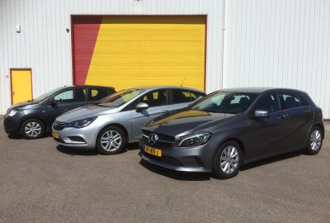 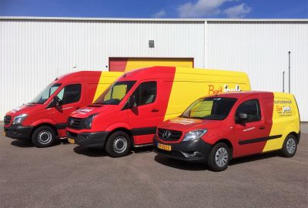

## Gegevens verhuurlocatie Zaandam

## 

## Werkgebied Bert Jonk Autoverhuur Zaandam

Bert Jonk Autoverhuur is actief in de gehele Zaanstreek. U kunt eveneens een personenbus huren bij onze locatie in Zaandam vanuit de volgende plaatsen:

|  |  |
| --- | --- |
| * Wormer * Krommenie * Den Ilp * Westzaan * Zaandijk | * Koog aan de Zaan * Wormerveer * Landsmeer * Assendelft * Oostzaan |

## Andere vervoersmiddelen huren

Heeft u een ander voertuig nodig dan een personenbus? In ons ruime assortiment vindt u voor vrijwel iedere gelegenheid en activiteit een geschikt voertuig. Onder andere:

|  |  |
| --- | --- |
| * [Personenauto Zaandam](https://www.bertjonk-autoverhuur.nl/auto-huren-zaandam) * [Bestelauto Zaandam](https://www.bertjonk-autoverhuur.nl/bestelauto-huren-zaandam/) * [Pick up Zaandam](https://www.bertjonk-autoverhuur.nl/pick-up-huren-zaandam) * [Bestelbus Zaandam](https://www.bertjonk-autoverhuur.nl/bestelbus-huren-zaandam) | * [Verhuisbus Zaandam](https://www.bertjonk-autoverhuur.nl/verhuisbus-huren-zaandam/) * [Shortlease Zaandam](https://www.bertjonk-autoverhuur.nl/shortlease-zaandam/) * [Rolstoelbus Zaandam](https://www.bertjonk-autoverhuur.nl/rolstoelbus-huren-zaandam/) * [Vakantiebus Zaandam](https://www.bertjonk-autoverhuur.nl/vakantiebus-huren-zaandam) |